济南市市中区人民政府2022年

政府信息公开工作年度报告

本年度报告根据《中华人民共和国政府信息公开条例》（以下简称《条例》）和《国务院办公厅政府信息与政务公开办公室关于印发<中华人民共和国政府信息公开工作年度报告格式>的通知》（国办公开办函〔2021〕30号）相关要求编制，内容包括总体情况、主动公开政府信息情况、收到和处理政府信息公开申请情况、政府信息公开行政复议和行政诉讼情况、存在的主要问题及改进情况、其他需要报告的事项等六个部分。

报告中所列数据统计期限自2022年1月1日起至2022年12月31日止，如对本报告有任何疑问，请与济南市市中区人民政府办公室联系（地址：济南市市中区经八路122号；邮编：250001；电子邮箱:jnszqzfbxxk@jn.shandong.cn；联系电话：0531-82078301）。

一、总体情况

2022年，市中区紧扣政务公开年度重点工作任务，持续提升新时代政务公开质量和实效，增强人民群众满意度和幸福度，为建设新时代社会主义现代化活力品质强区贡献力量。

（一）主动公开

一是细化公开目录建设，扎实做好机构职能、统计领域等信息公开。二是推进重点领域信息公开，全区82所中小学和54所医疗卫生机构等公共企事业单位公开信息5500余条，主动公开优化营商环境、政府工作报告任务进展、教育就业等重点领域信息；梳理并公开交通运输、旅游、统计、新闻出版版权、水利等7个领域基层政务公开标准目录。三是做好政策解读，2022年公开各类解读材料400余条，完善常务会议议题解读和图文解读等，对主动公开的重要性政策文件增加主要负责人解读、媒体解读和专家解读。全年通过政府门户网站主动公开政府信息16300余条。

10月全区开展了以“公开助力稳经济，共商市中新发展”为主题的第二届“政府开放月”活动。全区各单位围绕年度中心工作，聚焦公众关切和民生事项，举办开放活动44场。开放月活动启动仪式活动现场采用图文直播，吸引了近3200余人“云”观看，700多名群众代表参加线下活动，收集有效意见建议93条，取得良好的社会成效。

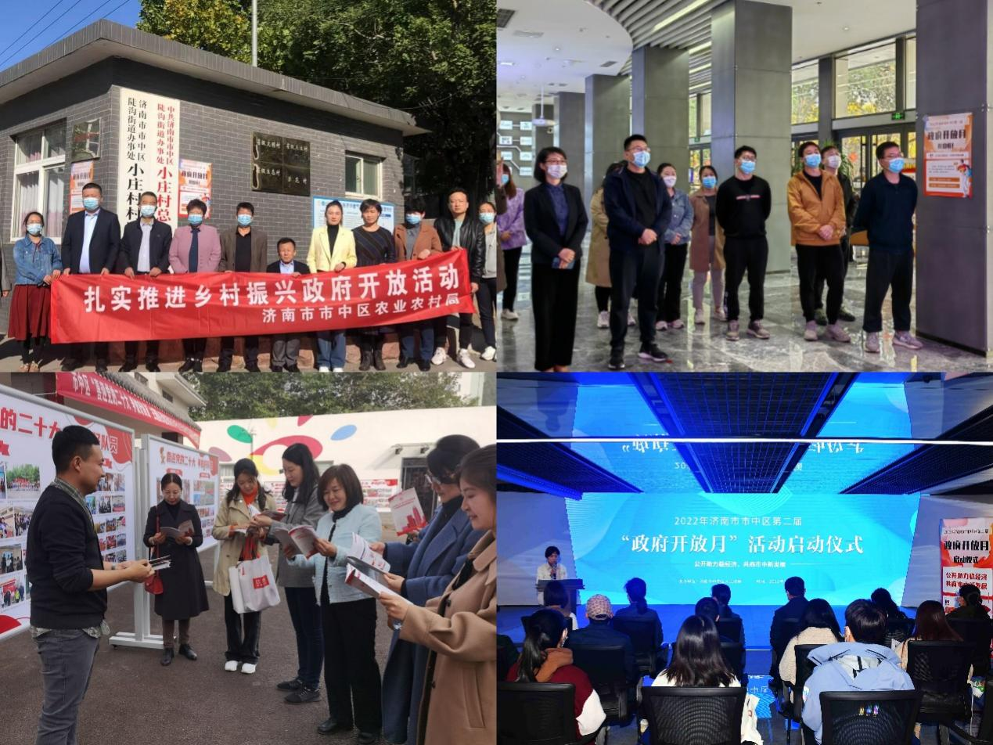

（二）依申请公开情况

对全区43个考核单位进行4轮暗访，8月组织各单位工作人员分批开展依申请公开培训，对暗访和实际工作中出现的问题答疑解惑。同时，依照《政府信息依申请公开工作规范》梳理答复文书，督促指导各单位熟练掌握。2022年全区共受理政府信息公开申请408件，内容主要涉及征地拆迁、房屋补偿安置等方面。因依申请公开引发的行政复议案件20件、行政诉讼案件8件。

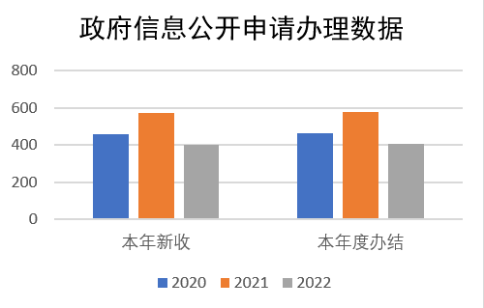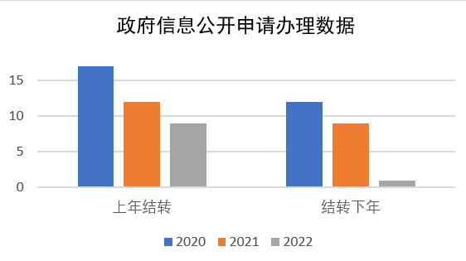

2022年政府信息公开申请办结407件，予以公开200件，部分公开38件，不予公开24件，无法提供108件，不予处理9件，其他28件。

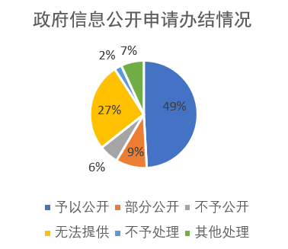

（三）政府信息管理

2022年，我区加强政府信息管理工作，按照上级要求集中、规范公开全区五年内22件行政规范性文件，及时对规范性文件进行清理，实现全区规范性文件数据库动态管理，对全区政策性文件进行排查，完成有效性标注，并动态监控、实时调整。

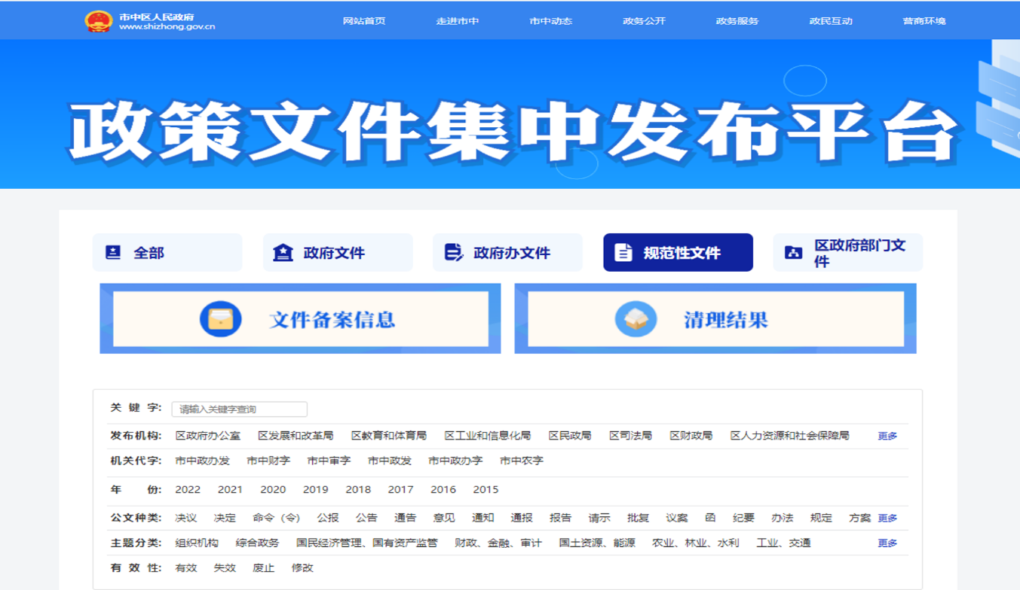

（四）政府信息公开平台建设

2022年对网站首页及政务公开平台改版升级，在全市统一建设政策文件发布平台、政策解读等13个专题基础上，继续对政务公开频道首页优化提升，梳理“五公开”内容，对机构职能、规划计划、稳岗就业等10个专题特色化建设。政府公报专题同步优化，对五年内27期历史公报进行入库管理，关联对应政策文件，检索功能升级，确保政策文件精准对应相关期数政府公报。

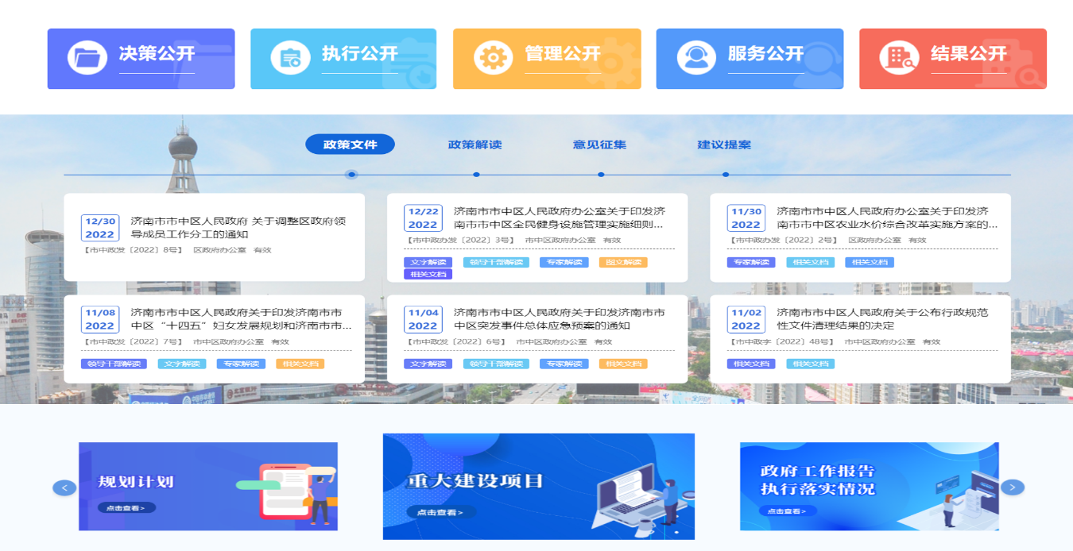

（五）监督保障

**一是加强业务培训，**5月组织全区开展新《条例》宣传周活动，下发学习资料包，确保工作人员培训全覆盖；8-9月组织进行集中办公轮训，12月召开线上会议，讲解2022年政务公开考核事项以及网站操作流程。**二是开展专项督查，**每季度检查全区政务公开工作存在的问题并开展“回头看”，对问题台账整改销号。**三是继续开展社会评议，**邀请市民代表和律师代表列席区政府第20次常务会议，听取全区2022年度政务公开工作成效，接受社会公众监督评议。

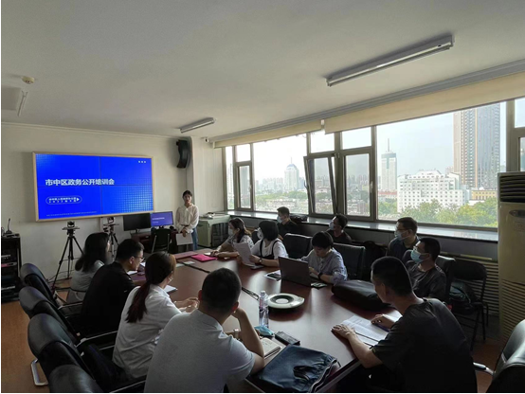

二、主动公开政府信息情况

|  |  |  |  |
| --- | --- | --- | --- |
| 第二十条第（一）项 | | | |
| 信息内容 | 本年制发件数 | 本年废止件数 | 现行有效件数 |
| 规章 | 0 | 0 | 0 |
| 行政规范性文件 | 1 | 0 | 3 |
| 第二十条第（五）项 | | | |
| 信息内容 | 本年处理决定数量 | | |
| 行政许可 | 53086 | | |
| 第二十条第（六）项 | | | |
| 信息内容 | 本年处理决定数量 | | |
| 行政处罚 | 1602 | | |
| 行政强制 | 6 | | |
| 第二十条第（八）项 | | | |
| 信息内容 | 本年收费金额（单位：万元） | | |
| 行政事业性收费 | 55556.88 | | |

三、收到和处理政府信息公开申请情况

|  |  |  |  |  |  |  |  |  |  |
| --- | --- | --- | --- | --- | --- | --- | --- | --- | --- |
| （本列数据的勾稽关系为：第一项加第二项之和，等于第三项加第四项之和） | | | 申请人情况 | | | | | | |
| 自然人 | 法人或其他组织 | | | | | 总计 |
| 商业  企业 | 科研  机构 | 社会公益组织 | 法律服务机构 | 其他 |
| 一、本年新收政府信息公开申请数量 | | | 388 | 6 | 0 | 0 | 0 | 5 | 399 |
| 二、上年结转政府信息公开申请数量 | | | 9 | 0 | 0 | 0 | 0 | 0 | 9 |
| 三、本年度办理结果 | （一）予以公开 | | 196 | 2 | 0 | 0 | 0 | 3 | 201 |
| （二）部分公开（区分处理的，只计这一情形，不计其他情形） | | 39 | 0 | 0 | 0 | 0 | 0 | 39 |
| （三）不予公开 | 1.属于国家秘密 | 1 | 0 | 0 | 0 | 0 | 0 | 1 |
| 2.其他法律行政法规禁止公开 | 0 | 0 | 0 | 0 | 0 | 0 | 0 |
| 3.危及“三安全一稳定” | 1 | 0 | 0 | 0 | 0 | 0 | 1 |
| 4.保护第三方合法权益 | 8 | 0 | 0 | 0 | 0 | 0 | 8 |
| 5.属于三类内部事务信息 | 10 | 0 | 0 | 0 | 0 | 0 | 10 |
| 6.属于四类过程性信息 | 2 | 0 | 0 | 0 | 0 | 0 | 2 |
| 7.属于行政执法案卷 | 1 | 0 | 0 | 0 | 0 | 0 | 1 |
| 8.属于行政查询事项 | 1 | 0 | 0 | 0 | 0 | 0 | 1 |
| （四）无法提供 | 1.本机关不掌握相关政府信息 | 98 | 3 | 0 | 0 | 0 | 2 | 103 |
| 2.没有现成信息需要另行制作 | 5 | 0 | 0 | 0 | 0 | 0 | 5 |
| 3.补正后申请内容仍不明确 | 0 | 0 | 0 | 0 | 0 | 0 | 0 |
| （五）不予处理 | 1.信访举报投诉类申请 | 5 | 0 | 0 | 0 | 0 | 0 | 5 |
| 2.重复申请 | 4 | 0 | 0 | 0 | 0 | 0 | 4 |
| 3.要求提供公开出版物 | 0 | 0 | 0 | 0 | 0 | 0 | 0 |
| 4.无正当理由大量反复申请 | 0 | 0 | 0 | 0 | 0 | 0 | 0 |
| 5.要求行政机关确认或重新出具已获取信息 | 0 | 0 | 0 | 0 | 0 | 0 | 0 |
| （六）其他处理 | 1.申请人无正当理由逾期不补正、行政机关不再处理其政府信息公开申请 | 0 | 0 | 0 | 0 | 0 | 0 | 0 |
| 2.申请人逾期未按收费通知要求缴纳费用、行政机关不再处理其政府信息公开申请 | 0 | 0 | 0 | 0 | 0 | 0 | 0 |
| 3.其他 | 25 | 1 | 0 | 0 | 0 | 0 | 26 |
| （七）总计 | | 396 | 6 | 0 | 0 | 0 | 5 | 407 |
| 四、结转下年度继续办理 | | | 1 | 0 | 0 | 0 | 0 | 0 | 1 |

1. 政府信息公开行政复议、行政诉讼情况

|  |  |  |  |  |  |  |  |  |  |  |  |  |  |  |
| --- | --- | --- | --- | --- | --- | --- | --- | --- | --- | --- | --- | --- | --- | --- |
| 行政复议 | | | | | 行政诉讼 | | | | | | | | | |
| 结果维持 | 结果  纠正 | 其他  结果 | 尚未  审结 | 总计 | 未经复议直接起诉 | | | | | 复议后起诉 | | | | |
| 结果  维持 | 结果  纠正 | 其他  结果 | 尚未  审结 | 总计 | 结果  维持 | 结果  纠正 | 其他  结果 | 尚未  审结 | 总计 |
| 12 | 5 | 3 | 0 | 20 | 4 | 0 | 2 | 1 | 7 | 0 | 0 | 0 | 1 | 1 |

五、存在的主要问题及改进情况

总体来看，2022年我区政务公开工作质量和实效不断提升，但对照上级全面推进政务公开的决策部署，对照人民群众对政务公开的新期待、新要求，仍然存在不足。一是全区政策文件的解读质量需提升，解读内容大部分局限于政策文件，且部分解读内容与原文雷同，缺少对政策文件的拓展性解读。二是全区依申请公开答复规范化水平需提升，办理流程未形成制度化，答复内容不规范，仍存在超期答复情况。

下一步，我区将加强和改进政府信息公开工作，努力为打造更加阳光透明、更具权威公信的服务型政府、法治政府提供有力保障。

一是加强政策解读审查要求。属性为主动公开的政策文件已要求起草部门从政策背景、决策依据、出台目的、重要举措等方面改进解读材料；接下来解读要面向该政策文件的施行对象，对可能存在的疑惑进行解答，政策文件中专业性较强的词语要用通俗语言进行释义，确保群众真的读懂文件、理解文件。同时对涉及面广、意义重大的文件，增加政策简明问答、主要领导人解读、专家解读等文稿格式，制作图文、视频、动漫等多样化形式解读。

二是继续提升政府信息公开申请答复水平。2022年已对全区各单位开展四轮依申请公开暗访工作，并组织集中办公轮训。下一步将建立健全政府信息公开申请办理全流程工作制度，加强部门协作，防范法律风险，规范全区政府信息公开申请办理。有针对性地开展小范围培训；以情景演示的形式，持续性、多渠道、多角色开展政府信息依申请公开暗访工作，对于每次出现的问题，全区范围内通报，确保各级各部门避免再次出现此类问题。

六、其他需要报告的事项

（一）收取信息处理费的情况。2022年全区办理政府信息公开申请过程中，按照《政府信息公开信息处理费管理办法》要求，未收取信息处理费。

（二）落实上级年度政务公开工作要点情况。

**一是持续深化重点领域信息公开。**围绕区委、区政府重大决策部署，扎实做好政府工作报告和民生实事工作进展、财政预决算、“双随机一公开”、重大建设项目批准和实施、优化营商环境、社会公益事业建设等领域的政府信息公开。针对政府工作报告和民生实事落实公开情况开展专项督查，在区政府网站按照季度及时公开重点项目工作进展落实，按月定期公开民生实事完成成效等相关信息。

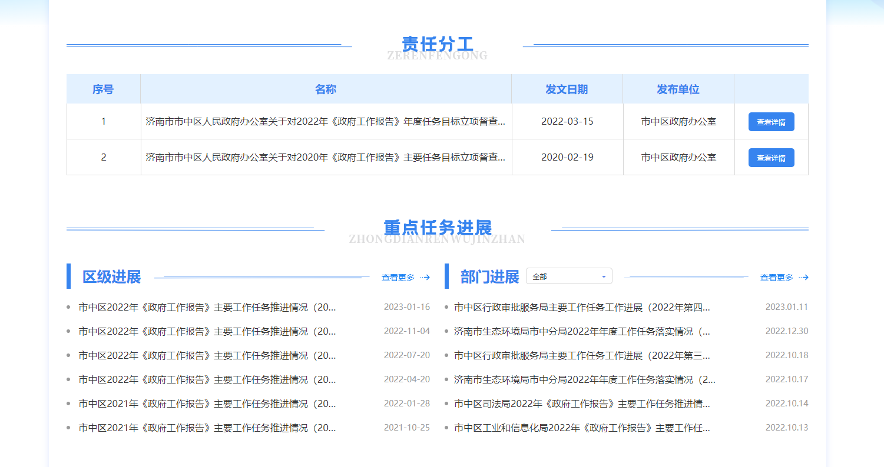

**二是加大公众参与决策公开力度。**严格落实《济南市人民政府重大行政决策程序规定》，发布区政府2022年重大行政决策事项目录，建立重大行政决策全生命周期公开专栏，发布意见征集公告，同时公开决策草案、解读说明等，通过召开听证座谈、网络征集等多种形式，广泛听取公众意见。拓展政民互动渠道，开设区长信箱、意见征集、回应关切等专栏，搭建好政府与群众沟通的桥梁。10月份开展了以“公开助力稳经济，共商市中新发展”为主题的第二届“政府开放月”活动，44场活动近700名群众代表参加，收集有效意见建议90余条。通过零距离倾听民意、零时差感受民意、零落差回应民需，让更多有见地、有温度的好建议进入决策视野、变成亮点举措，努力打造“市中慧公开”品牌新局面。

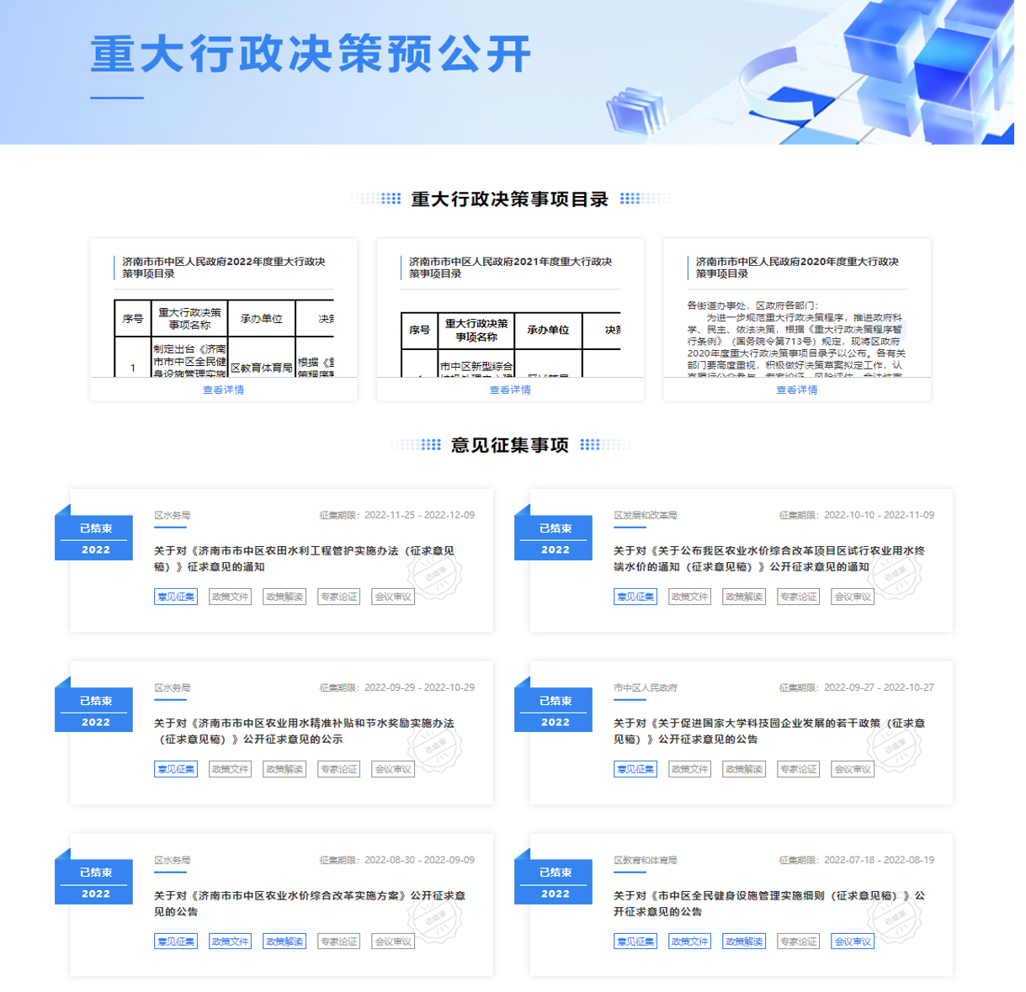

（三）政务公开工作创新情况

2022年全区以“组合式”解读优化服务，政策精准推送到位。疫情期间，我区立足政务公开，在全区范围内开展助企纾困政策解读服务。梳理汇总中央和省市区各级政策文件54件，由区级领导和各部门一把手亲自挂帅，对接走访企业3000余家，解决各企业实际困难159件；打造“直播+政务”专栏，开展人才政策、民生惠企政策、融资减税金融政策等直播解读活动，热门问题现场解读；依托“市中好办事”智慧微服务平台，打造“政策速递”专栏，包含“读政策、汇指南、解政策、精准配”等4个版块，向全区5.6万家企业全覆盖推送政策信息2500余条。

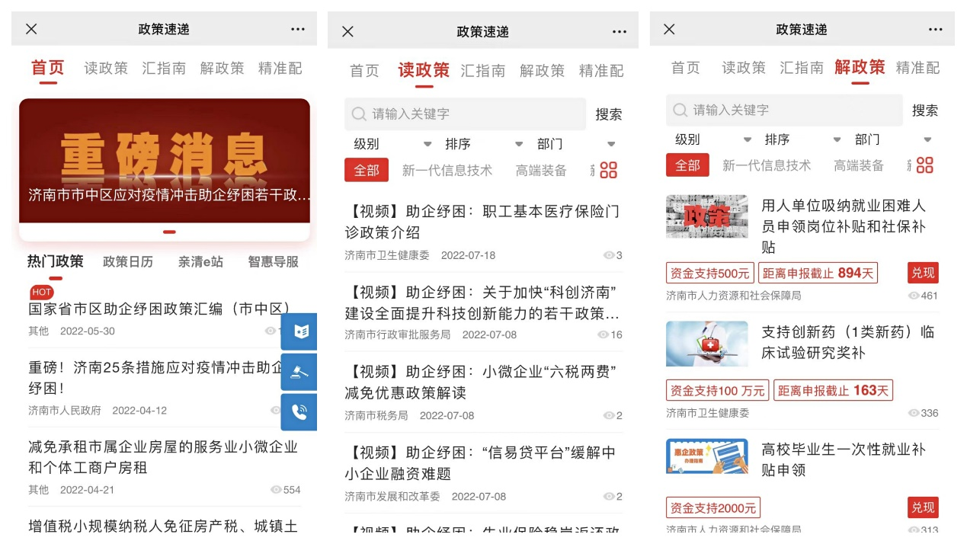

（四）建议提案办理情况。

2022年省市区“两会”期间，区政府共收到建议提案210件，已全部办结。其中省、市建议提案17件，主办或分办9件，面复率88.9%，代表满意率100%，会办8件。区建议提案193件，满意或基本满意率100%。截至目前，共采纳代表委员提出的建议145件。

（五）数据统计需要说明的事项

收到和处理政府信息公开申请情况中“（六）其他处理”中的“其他”数据为申请人申请信息为村务公开或信息不存在等情况，因此列入其他处理事项。